Houtlaan Minder Op de Meter
Gas en Elektriciteit verbruik
Deel 2 van 4

Dit is het tweede deel waarin ik de resultaten van de recentelijke enquête wil laten zien. Ook de enquêtes die na 1/7 zijn ontvangen zijn hierin verwerkt.

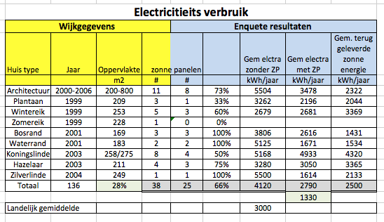
Tabel 1 Elektriciteit verbruik per woning

Tabel 1 laat zien dat 28% van de woningen al zonnepanelen heeft en dat die gemiddeld 2500 kWh terug leveren aan het net (= €525). De huizen zonder zonnepanelen verbruiken 1330 kWh (= €280) meer aan elektriciteit dus de zonnepanelen leveren gemiddeld €800 per jaar op. Ten opzichte van het landelijk gemiddelde verbruiken de woningen 37 % meer elektriciteit.
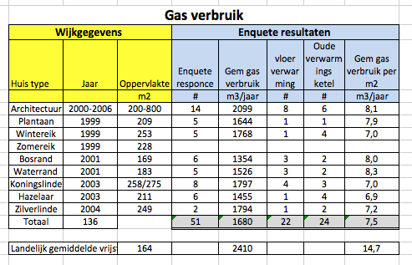
Tabel 2 Gas verbruik per woning

De huizen in de wijk zijn goed geïsoleerd. Dat blijkt uit de gasverbruik’s cijfers. Het landelijk gemiddelde voor een vrijstaande woning is 2410 m3 per jaar. Met 1680 m3 per jaar zitten wij 30% onder. Omgerekend naar verbruik per oppervlakte (m2) zijn wij met gemiddeld 7,5 m3/jaar/m2 zelfs 50% lager dan het landelijk gemiddelde. De twee onder een kap woningen (Hazelaar) verbruiken uiteraard nog het minst me m2. Wat te verwachten is.

De meeste CO2 uitstoot komt van het gas verbruik zoals figuur 1 laat zien.

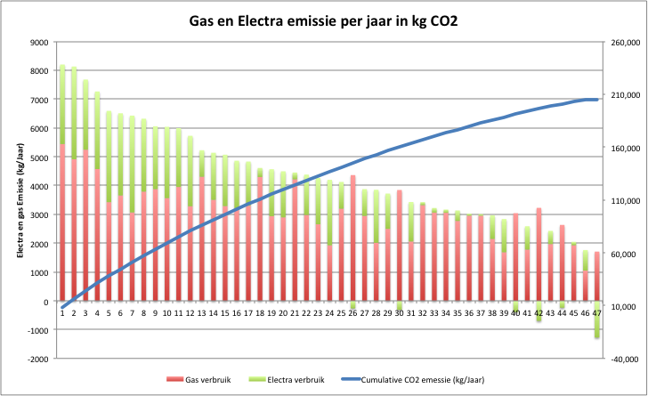
Figuur 1 CO2 emissie per woning

In totaal stoten 47 woningen 205 ton CO2 uit. Hiervan komt 72% door het verbranden van gas (rode balk) om de huizen warm te krijgen. Voor de hele wijk (136 woningen) is dat dus ongeveer 594 ton CO2 per jaar. De regering streeft er naar om de CO2 uitstoot te reduceren naar 49% in 2030. Dit betekend een reductie van 300 ton in 12 jaar. Dit lijkt misschien veel maar als we gemiddeld per woning het gasverbruik met 900 m3/jaar kunnen verminderen en het elektriciteit verbruik met 1400 kwh per jaar dan is dit doel al bereikt.

Op zaterdag 29 september of 6 oktober willen we een energie markt organiseren op het midden terrein waar verschillende instanties en leveranciers zich kunnen presenteren en waar bewoners die al wat verder zijn met de energie transitie hun ervaringen kunnen delen. Tevens is dit een goede gelegenheid om kennis te maken met uw buren.

Wij willen de 25 bewoners met zonnepanelen die gereageerd hebben op de enquête benaderen om hun ervaringen wat betreft de installateur met ons te delen. Gebaseerd daarop zullen wij 2 installateurs benaderen om een voorstel te doen aan de 11 bewoners die aangegeven hebben belangstelling te hebben voor zonnepanelen. Hopelijk doen dan de 17 bewoners die het nog niet zeker weten dan ook mee.

Als u de enquête (zie bijlage) nog niet hebt ingevuld dan kan dat als nog. Graag opsturen naar houtlaanmom@gmail.com. Uw response motiveert ons om door te gaan.

Met vriendelijke groeten

Ruud Welling
Namens de Houtlaan MOM werkgroep

Houtlaan Minder Op de Meter Project
 |  | Voorbeeld | Eigen data
Woonhuis
Huisnumer | # | XXX
Energie: Laatste verbruiks cijfers van de energie rekening
Begin datum |  | 3/11/16
Eind datum |  | 2/11/17
Gas verbruik | m3 | 1693
Electra verbruik (indien 1 meter) | kWh
Electra verbruik Hoog tarief  (indien 2 meters) | kWh | 2069
Electra verbruik Laag tarief  (Indien 2 meters) | kWh | 2427
Zonne-energie
Zonnepanelen | Ja/Nee | Ja
Geinstalleerd vermogen | Wpiek | 7410
Opgewekte energie gemeten op de omvormer of app. | kWh/jaar | 6543
Heb je een terugloop meter of digitale meter | Terugloop of Digitaal | Digitaal
Terug geleverde energie hoog tarief zoals op de energie rekening | kWh | 2981
Terug geleverde energie laag tarief zoals op de energie rekening | kWh | 1389
Oppervlakte dak (met zon) nog beschikbaar voor panelen | m2 | 52
Zonneboiler | Ja/Nee | ja
Warmtebronnen/warmtedistributie
Openhaard | Ja/Nee | ja
Pelletkachel | Ja/Nee | nee
Openhaard/pelletkachel gebruik (inschatting) | Dagen | 20
Vloerverwarming | Ja/Nee | nee
Warmte terugwin unit  (uit ventilatie lucht) | Ja/Nee | nee
Warmtepomp | Ja/Nee | nee
Warmtepomp vermogen | kW
Aanschaf jaar verwarmingsketel | Jaartal | 2013
Heet water badkamer | Gas/Electra | gas
Heet water keuken | Gas/Electra | Electra
Opslag energie/mobiliteit
Electrische auto | Ja/Nee | nee
Thuisaccu, | Ja/Nee | nee
Laadcapaciteit thuis accu | kWh
Koken
Koken | Gas/Electra | Gas
Oven | Gas/Electra | Electra
Type E-kookplaat | Keramisch/Inductie | keramisch
Overweegt u binnen 3 jaar de aanschaf van:
Extra isolatie | ja/nee/  weet nog niet | nee
Beter isolerend glas | ja/nee/  weet nog niet | nee
Zonneboiler | ja/nee/  weet nog niet | nee
Zonnepanelen | ja/nee/  weet nog niet | ja
Vloerverwarming | ja/nee/  weet nog niet | ja
Nieuwe CV ketel | ja/nee/  weet nog niet | nee
Warmte pomp | ja/nee/  weet nog niet | ja
Warmte terugwin unit | ja/nee/  weet nog niet | weet nog niet
Inductie koken plaat | ja/nee/  weet nog niet | ja
Electrische boiler | ja/nee/  weet nog niet | ja
Electrische auto | ja/nee/  weet nog niet | weet nog niet
Huis accu | ja/nee/  weet nog niet | nee
Ander
Diversen
Belangstelling lid te worden van de Houtlaan M.O.M cooperatie? | ja/nee/  weet nog niet | Ja
Wil je mee doen in de werkgroup? | ja/nee | Ja
Opmerkingen

